Ответы по математике школьного тура Всероссийской олимпиады школьников для 7 класса
- а) x = -9 при c = -1; x не может равняться нулю ни при каком c; x = $\frac{1}{5}$ при c = 45;
б) при c = 0;
в) x > 0 при c > 0.

- а) ${(-а)}^{2}$; б) –${(-а)}^{3}$.

- На 32%.

- График состоит из 2 прямых:
а) y= -3 и x= 2 (рис. 1);
б) y= -x и x= 0 (рис. 2).
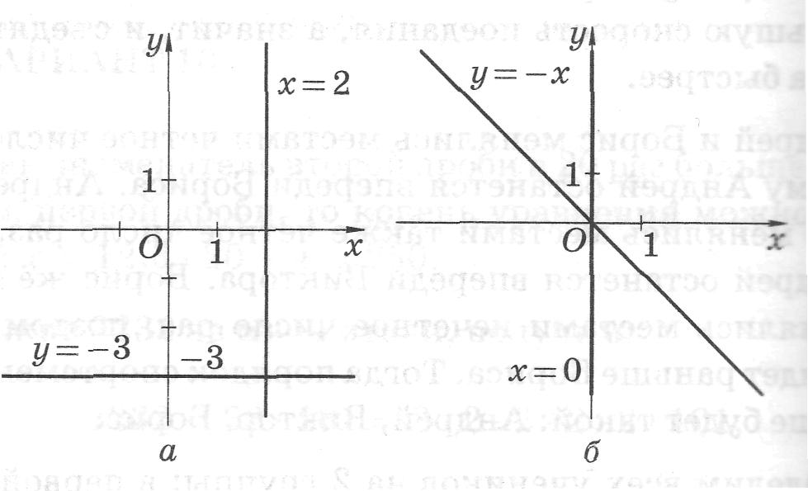
Рис. 1 Рис. 2

- 34.

Ответы по математике школьного тура Всероссийской олимпиады школьников для 8 класса
- $\frac{100}{3}$ (например).
- Используем формулу разности квадратов:
$${100}^{2}-{99}^{2}=\left(100-99\right) \left(100+99\right)=100+99$$
${98}^{2}-{97}^{2}=98+97$ и т. д.
Получаем
$${100}^{2}-{99}^{2}+{98}^{2}-{97}^{2}+…+2^{2}-1^{2}=100+99+98+…+2+1=\left(100+1\right) \frac{100}{2}=101*50=5050$$

- 48 км/ч.

- Графиком уравнения являются 2 прямые, заданные уравнениями: y = 0 и x = 1.

- Решение. O
B 5 6 C

1 4
2 3
A D
- $∠2=∠5$ как накрест лежащие и $∠2=∠1$ по условию, тогда $∠5=∠1$, значит ∆ ABO равнобедренный и AB = BO.
- Аналогично OC = CD в ∆OCD.
- BC = BO + OC = 26, тогда AB + CD = 26, но AB = CD = 26 : 2 = 13.

Ответы по математике школьного тура Всероссийской олимпиады школьников для 9 класса
- Решение. Существует всего один способ, и число 2009007 является искомым. Если бы существовали другие способы, то числа отличались бы от этого числа, по крайней мере, на 2007, то есть первые четыре цифры не совпадали бы с 2009.

- Решение.
($x^{2}$+4xy+4$y^{2}$)+($y^{2}+2y+1)=0.$
${(x+2y)}^{2}+{(y+1)}^{2}=0$.
$\left\{\begin{aligned}x+2y=0 \\ y+1=0\end{aligned}\right.$ , $\left\{\begin{aligned}x=2 \\ y=-1\end{aligned}\right.$
Ответ: (2;-1)

- График функции изображен на рисунке.
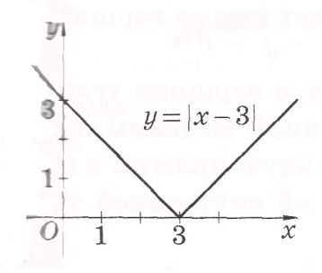
- B

E D
60$°$ О
A C
Решение.
Рассмотрим ∆ AOE, $∠ AOE=60°$, значит OE = $\frac{1}{2}$AO, т.к. лежит против угла в 30$°$. Следовательно OE = OD.
∆ OEB=∆ ODB (по катету и гипотенузе) $⇒$ BE=BD$⇒$
$∆ ABD= ∆ CBE⇒AB=BC.$
$$∠ABC=90°-∠BAD=60°.$$
Значит ∆ ABC – равносторонний, что и требовалось доказать.
- 40.
Ответы по математике школьного тура Всероссийской олимпиады школьников для 10 класса
- Возведем обе части равенства x +$\frac{1}{x}$ = 5 в квадрат: $x^{2}$+ $\frac{1}{x^{2}}$ + 2=25. Откуда $x^{2}$+ $\frac{1}{x^{2}}$ = 23.
- Неравенство будет верно, если D$<0$. Найдя дискриминант и учитывая, что он должен быть отрицателен, получим неравенство $k^{2}-6k+8<0$, которое будет иметь решения при 2 < $k <4$, от есть при $k=3$.
Ответ: $k=3$.

- Ответ. Коля.
Решение. После каждого забега все присутствующие на уроке школьники получают нечетное количество конфет. Поэтому четность количества полученных конфет у ребят, посетивших все уроки, должна быть одинаковой. Но из трех чисел 29, 30, 33 первое и третье – нечетные, а второе – четное. Значит, пропустил урок тот, у кого четное количество заработанных конфет.

- Ответ. 0.
Решение. Среди сомножителей есть разность $\sin{45°-}\cos{45°}$, равная 0, поэтому произведение равно 0.

- Решение.
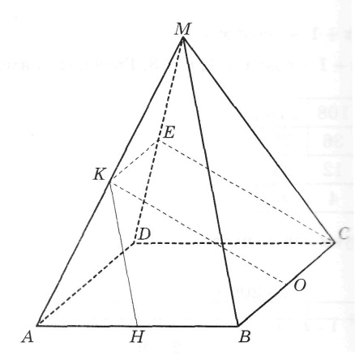
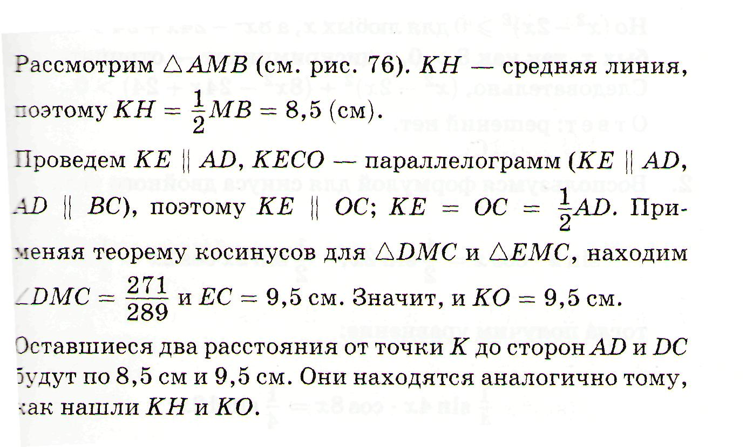

Ответы по математике школьного тура Всероссийской олимпиады школьников для 11 класса
- Ответ: 30$°$.

- Ответ: 75 км/ч.

- Решение.
$$\sin{x∙\cos{y-\sin{x-\cos{y+1 =\sin{x (\cos{y-1)+1-\cos{y=}}}}}}}$$
$=(\cos{y-1)(\sin{x-1)≥0}}$ т.к. $\cos{y≤1}$ и $\sin{x≤1}.$

- График.
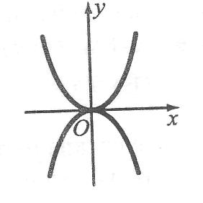
- Ответ : 12

